Терминологический словарь.
ГОРА.
значительная возвышенность
поднимающаяся над окружающей местностью.
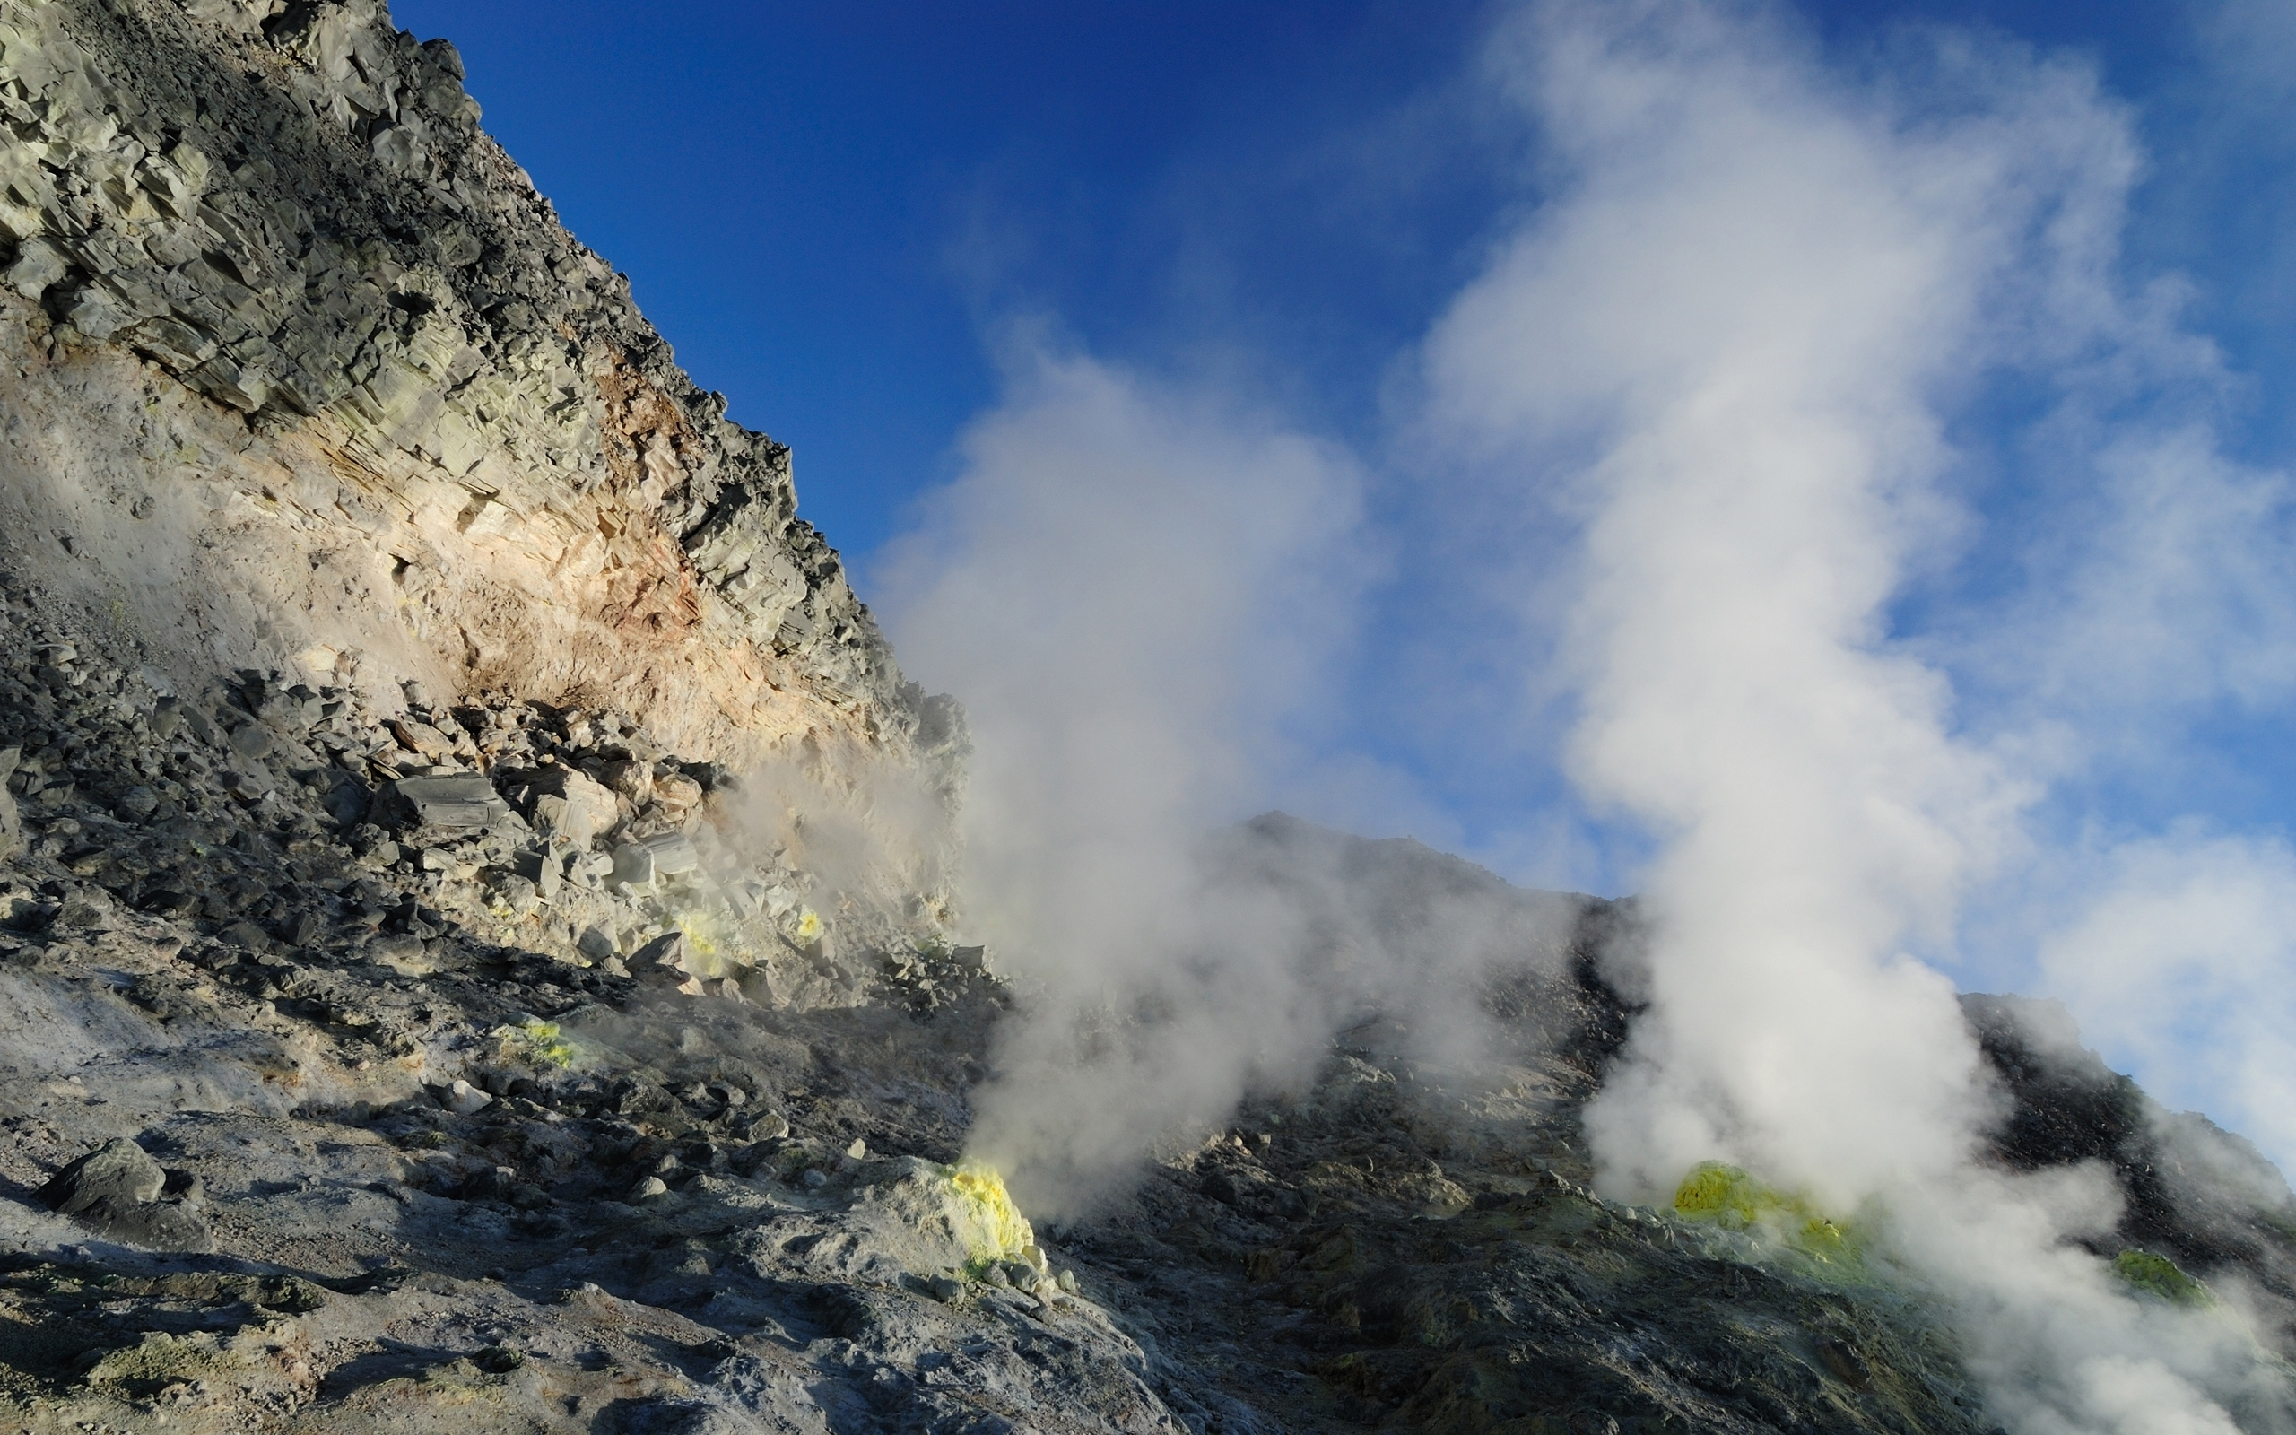Горящие горы — природное явление на территории Шимановского района Амурской области в России, по левом берегу реки Амур. Особенность явления — постоянное подземное горение угля на высоком берегу реки, сопровождающееся сильным задымлением и периодическими всплесками огня, вырывающегося из под земли, создающее впечатление, что гора буквально горит (особенно хорошо огонь виден ночью). Явление горящих гор тянется на протяжении нескольких километров.

Достопримечательность –
место, вещь или объект ,заслуживающие особого внимания, знаменитые или замечательные чем-либо, например, являющиеся историческим наследием художественной ценностью.
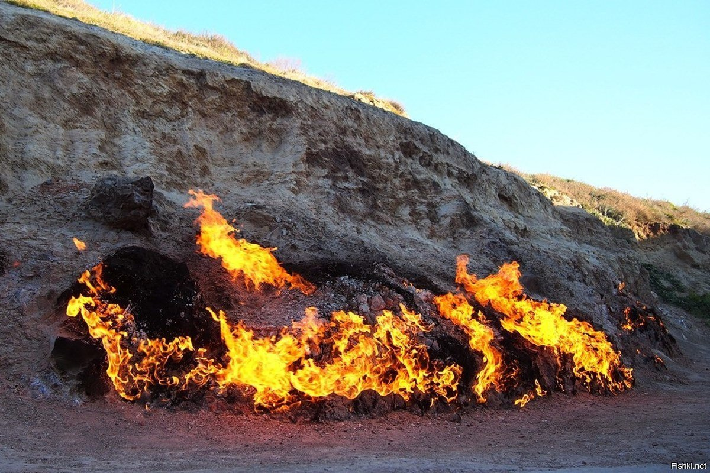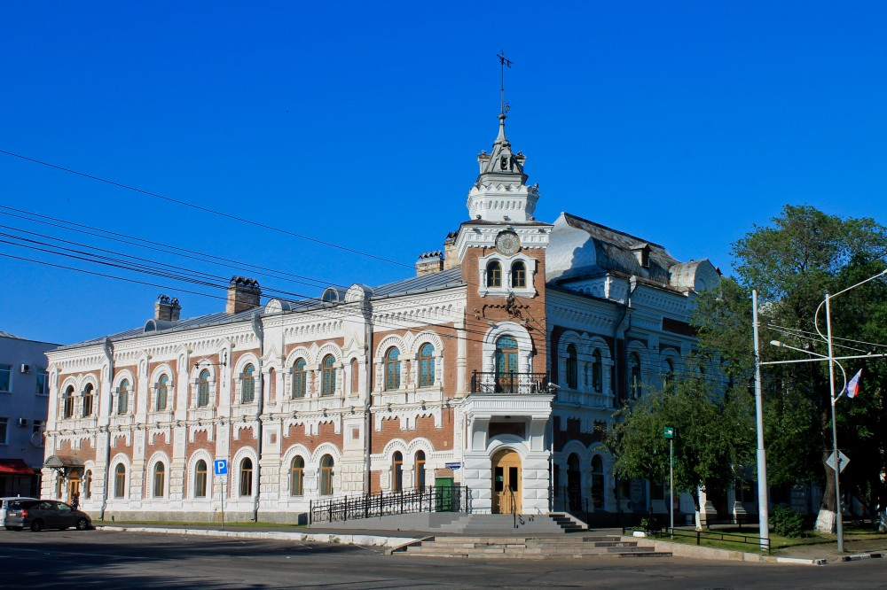
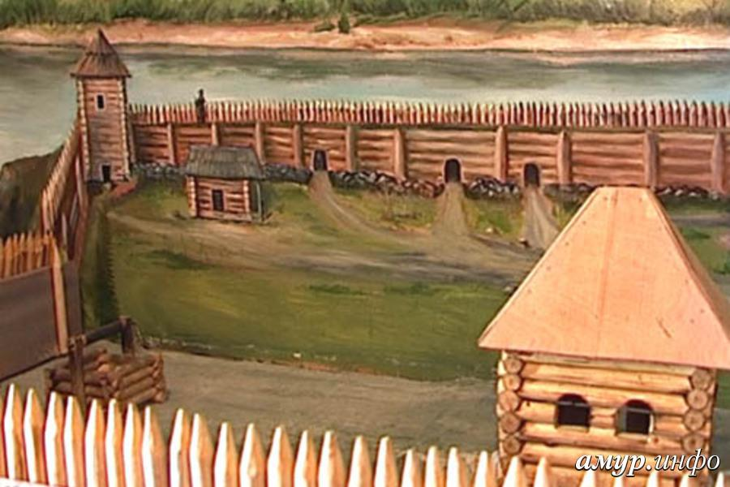

ФЛОРА.
Флор - растительный мир, все виды растений, свойственных данной области или геологической эпохе.
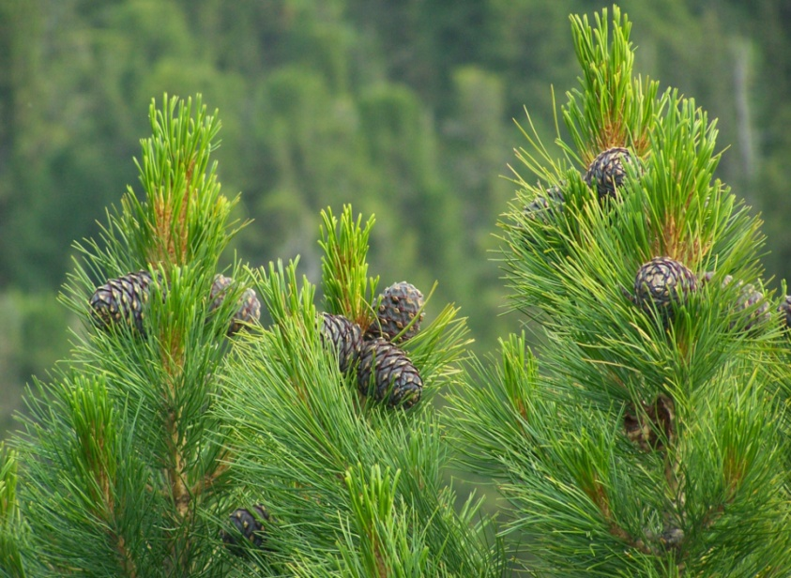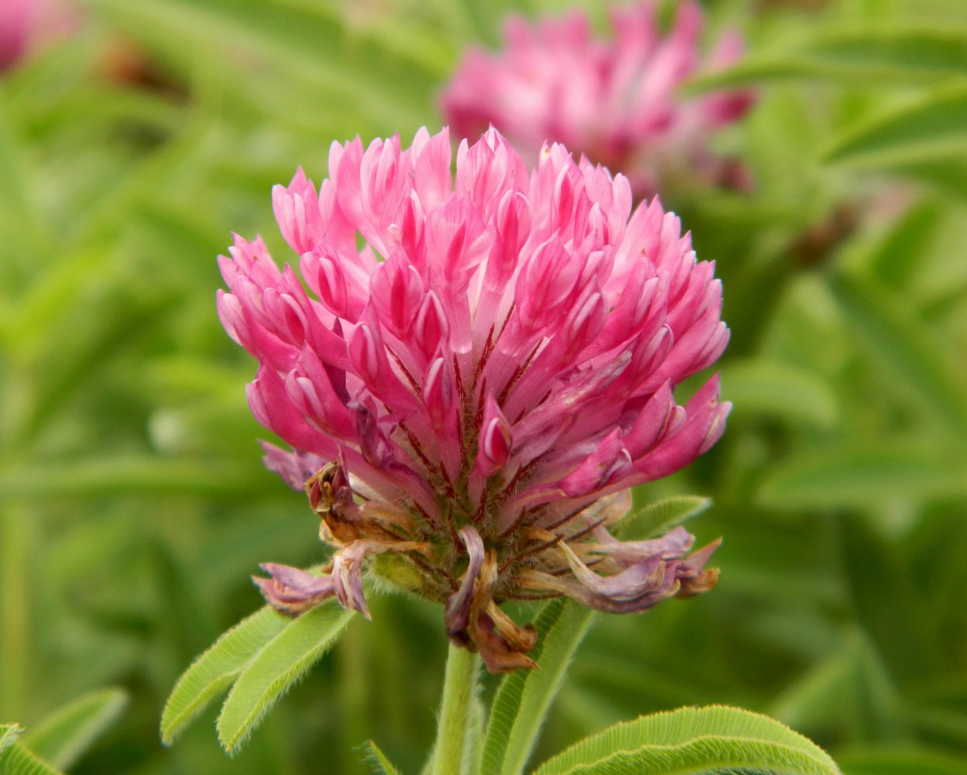
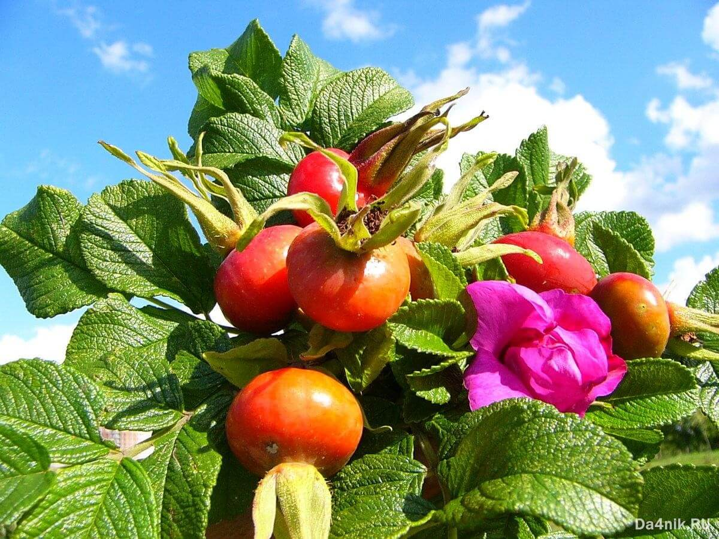

Лотос.
Лотос – название нескольких видов цветущих травянистых, болотных и водяных растений.
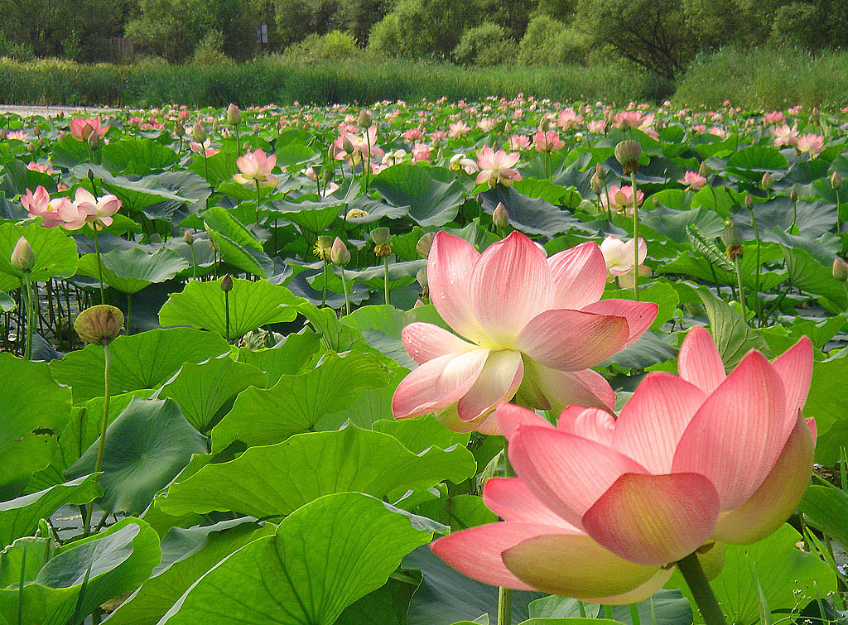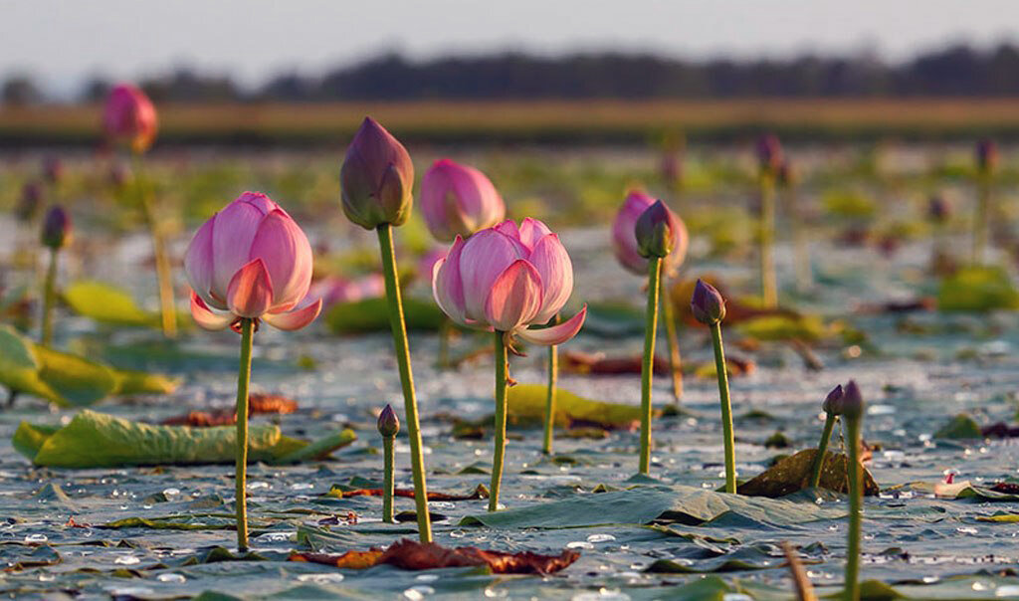
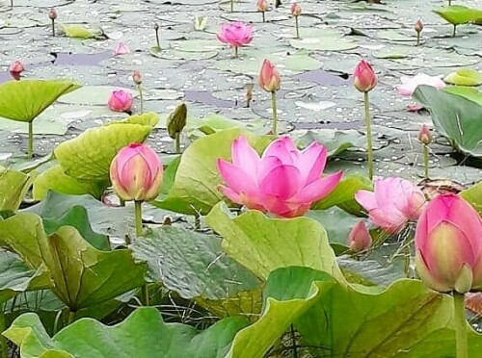
«Йохокуб»
«Йохокуб» — это картонный конструктор, позволяющий создавать различные фигуры из кубов и призм. Игрушка развивает воображение и мелкую моторику.
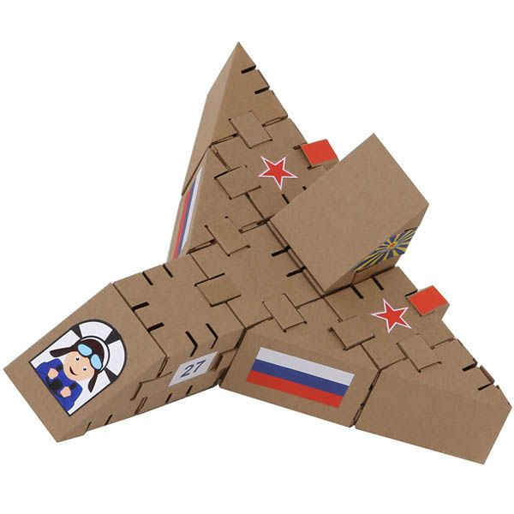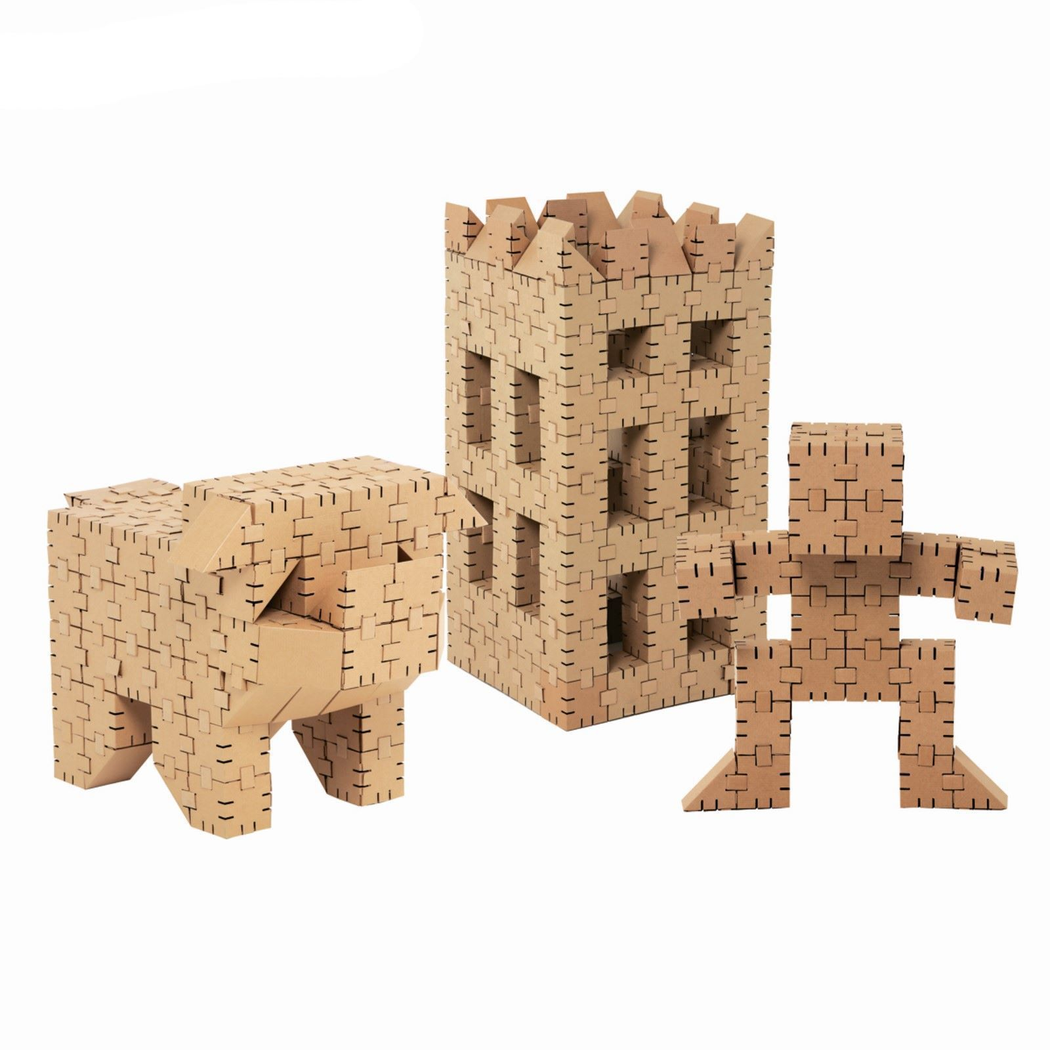

Инструкция .
Инструкция по эксплуатации - описание изделия и правил пользования им.
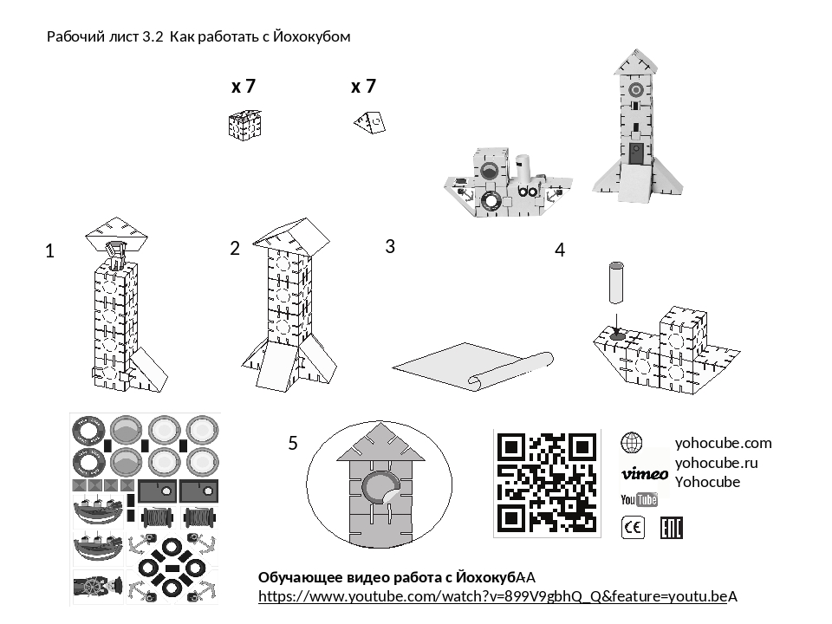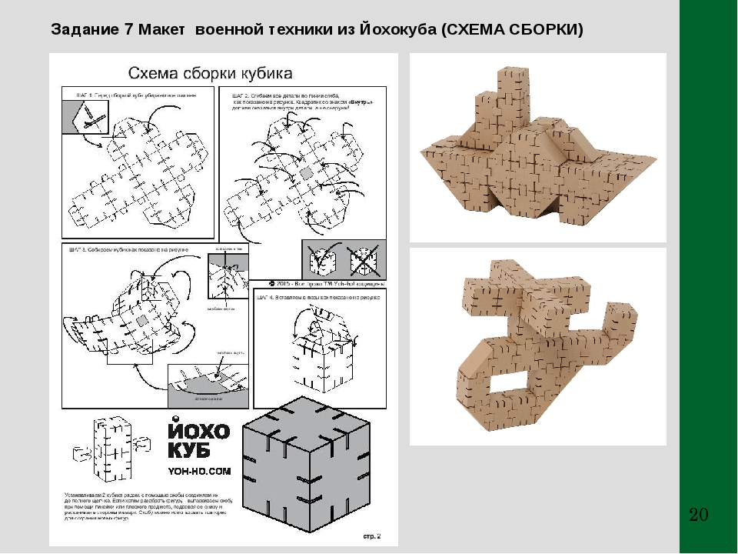

ДЫМ.
ДЫМ – СОСТОИТ ИЗ ПРОДУКТОВ ГОРЕНИЯ И ВОЗДУХА, ИЗ ГАЗОВ, ПАРОВ И РАСКАЛЕННЫХ ТВЕРДЫХ ЧАСТЕЙ.

